Конспект занятия по аппликации с элементами конструирования в технике оригами в подготовительной группе (воспитатель Селиванова Н.Н)

Тема: «По сказкам А.С.Пушкина. «Сказка о золотой рыбке»

Цель: Продолжение формирования познавательных, конструктивных, творческих и художественных способностей детей в процессе создания различных образов, используя различные материалы и техники.

Задачи:
Образовательные:

- продолжать формировать познавательные, конструктивные, творческие и художественные способности детей
- формировать интерес к творчеству великого русского поэта А. С. Пушкина посредством различных форм выразительности;

- закреплять у детей умение создавать образ и сюжетную композицию, самостоятельно применяя освоенные приёмы вырезания ножницами

- закреплять у детей навыки работы с разной по плотности бумагой.

- формировать умение ставить собственные цели

- способствовать формированию умения оценивать свою деятельность и деятельность сверстников
Развивающие:

- развивать творческое воображение, фантазию

- способствовать развитию художественного вкуса, творческих способностей

- развивать мелкую моторику пальцев; развивать технические умения
- развивать интерес к аппликации;
Воспитательные:
-воспитывать чувство уважения и любовь к русской культуре

- воспитывать у детей любознательность, взаимопомощь, навыки самооценки

- воспитывать умение сосредотачиваться на поставленной задаче

- воспитывать терпение, усидчивость, трудолюбие, аккуратность
Предварительная работа:
Знакомство с творчеством А. С Пушкина. Краткая биография, рассматривание портрета.
Оформление книжной выставки «Сказки А.С. Пушкина».
Чтение сказок, рассказывание, объяснение старинных слов, просмотр мультфильмов.
Рассматривание иллюстраций и книг.

Словарная работа

Активизация словаря: старче, владычица, невод

Оборудование: запись музыкальных произведений; золотая рыбка; схемы поэтапного изготовления рыбки; ножницами, клеем – карандашом, салфетки, доски.

Ход занятия.
Дети, давайте поздороваемся друг с другом. Мы говорим:
«здравствуйте», что мы этим желаем людям? (ответы детей)
А сейчас мы с вами сделаем глубокий вдох – вдохнем радость, хорошее настроение, удачу, а выдохнем разочарование, неуверенность, плохое настроение, уныние.
И так у нас с вами хорошее настроение и мы с улыбкой принимаемся за дело.
Организационный момент.
Ребята, вы знаете, я сегодня в почтовом ящике детского сада нашла письмо.
Оно адресовано детям нашей подготовительной группы, от Золотой рыбки, поэтому мы можем смело его прочитать.
(Распечатывают и читают письмо)
«Здравствуйте, ребята подготовительной группы».
Пишет вам Золотая рыбка. Приплыла я к вам из волшебного подводного царства, где жило очень много различных морских животных, в том числе и рыбы. Но случилась беда, все друзья внезапно исчезли, подводное царство опустело. Больше не слышно веселого смеха.
Страшно, скучно и одиноко мне там совсем. Я приплыла к вам, чтобы вы мне оказали помощь. Сделайте мне друзей- рыбок, а в моем царстве они оживут. Очень буду благодарна. С уважением, Золотая рыбка».
Основная часть
-Ну что, ребята, поможем Золотой рыбке? (да)
Давайте вначале с вами вспомним, что мы знаем о рыбках. (ответы детей)
Рыбы – настоящие водные животные. Они населяют, за редким исключением, все водоёмы земного шара, приспособились к самым разнообразным условиям водной среды.
-Как вы думаете, все рыбки одинаковые или разные? Чем они отличаются?» (Формой, цветом, размером).
-А чем они похожи? Что есть у всех рыбок?» (Туловище, хвост, голова, плавники, глазки, чешуя).
- Чем покрыта поверхность тела рыб? (Чешуёй).
- Правильно.
- А мы сегодня будем делать рыбок не простых, а волшебных. Подружек и помощниц золотой рыбки. Можно даже когда будете делать свою рыбку загадать желание. А вдруг оно исполниться. Наше рыбки не простые, а волшебные. Сейчас каждый приготовит себе рабочее место.
- Сначала мы что берём?
- Клеёнку ( ответ детей )
- Зачем?
- Чтоб не испачкать клеем стол ( ответ детей )
- А что ещё нам нужно?
- Клей карандаш, простой карандаш, ножницы,и материал для изготовления рыбки на блюдечках. ( ответ детей )
- Идите пригодовте свои места
( дети готовят места для работы )
А сейчас немного отдохнём. Физминутка.
К речке быстрой мы спустились, Наклонились и умылись.
Раз, два, три! Вот как славно освежились!
От зелёного причала оттолкнулся пароход: раз, два!

Он назад поплыл сначала: раз, два! А потом поплыл вперёд: раз, два!
И поплыл, поплыл по речке, Набирая полный ход.
Показ приема работы:
- Посмотрите, одну подружку для Золотой рыбки я сделала.
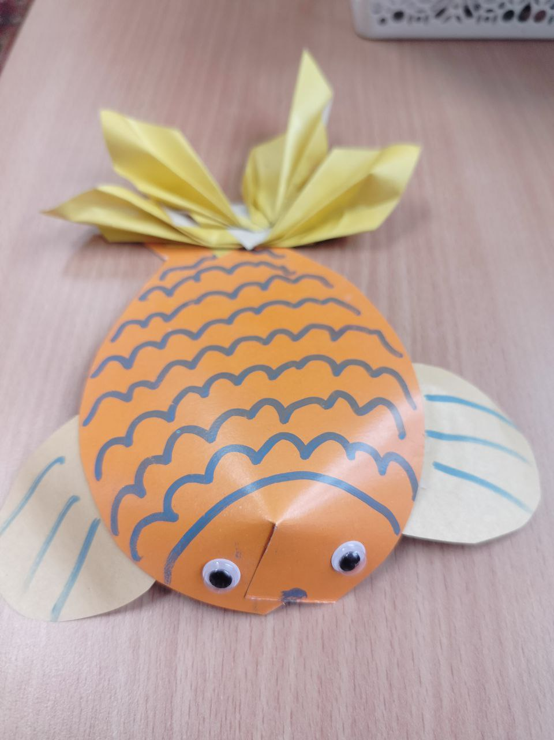
- Из чего сделана рыбка? (из бумаги).
Практическая часть.
Воспитатель несколько раз показывает пошагово изготовление рыбки- оригами, затем детям даются готовые квадраты из цветной бумаги, с помощью воспитателя по образцу дети складывают рыбку.
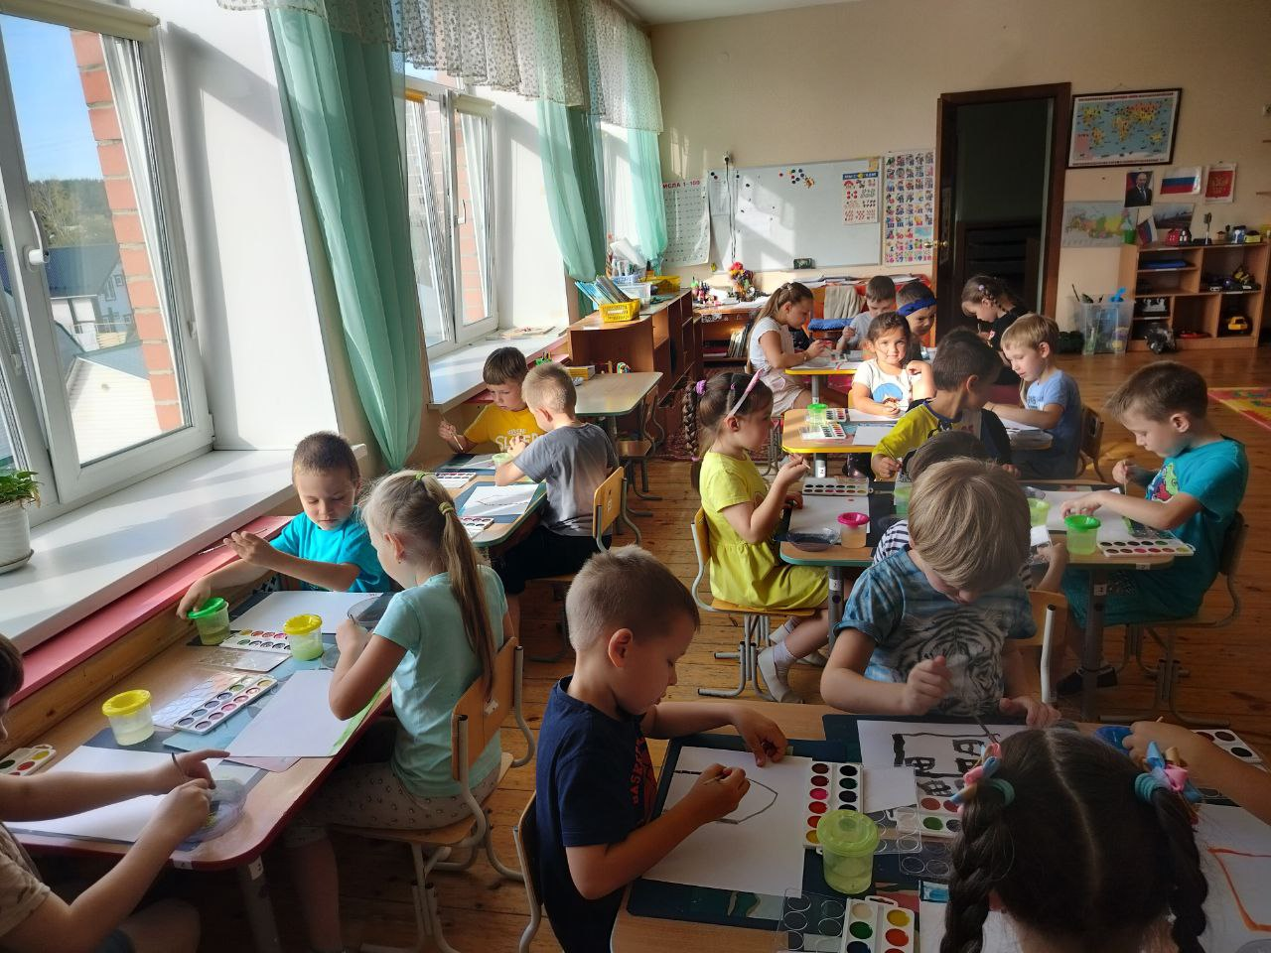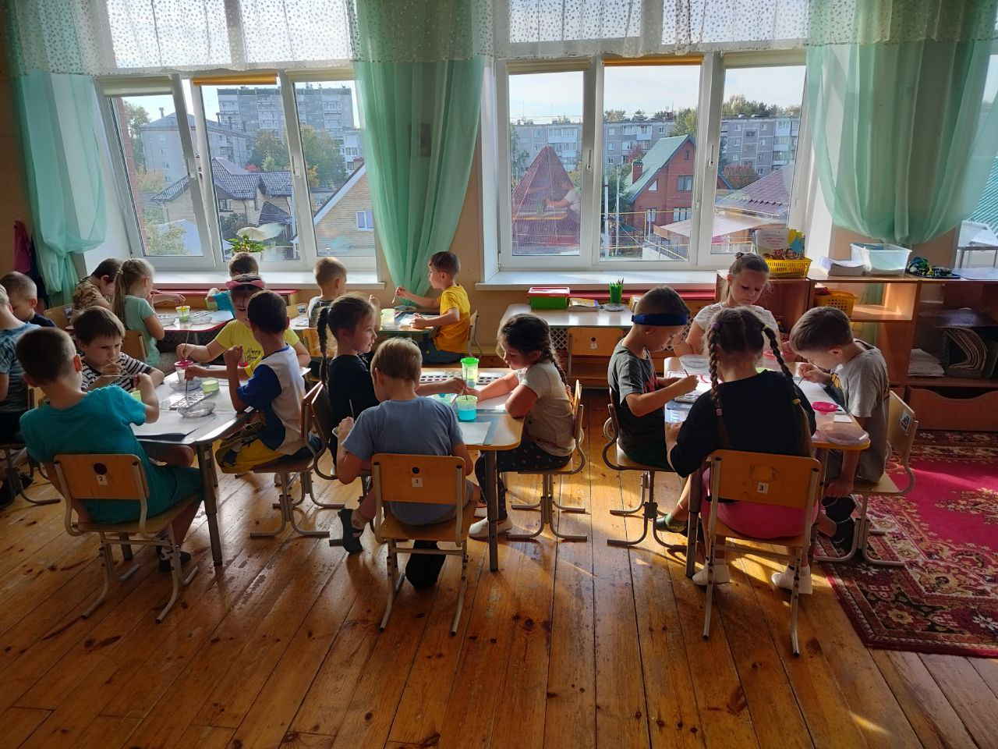

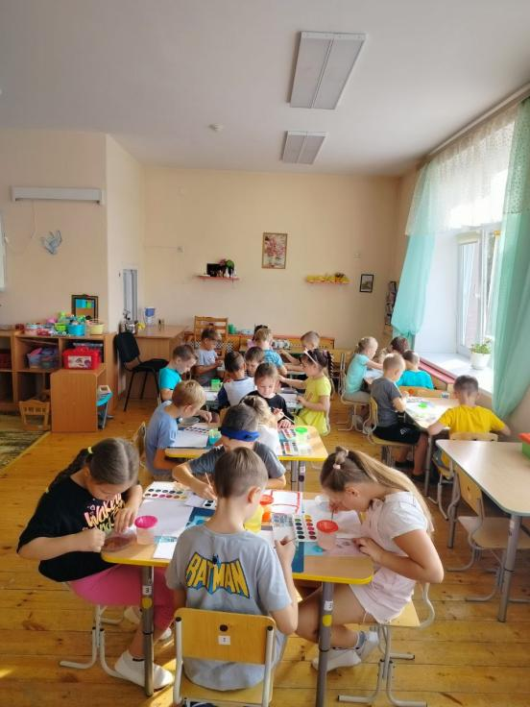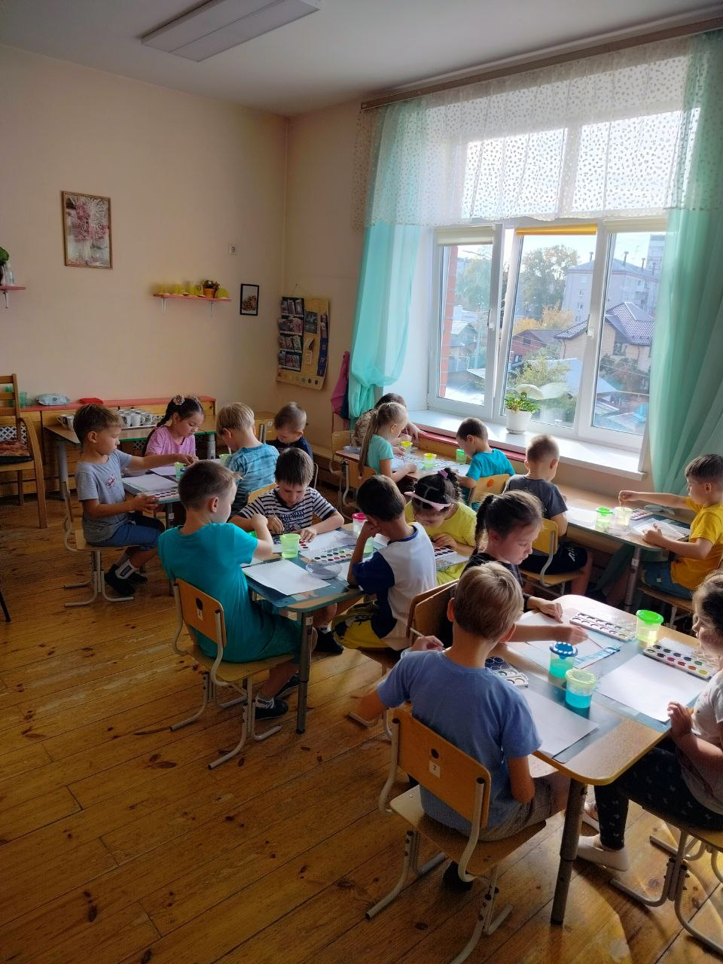
Подведение итогов.
-Посмотрите ребята, какие замечательные рыбки у вас получились! Теперь Золотой рыбке точно не будет одиноко! Ведь у нее теперь есть такая замечательная компания А ребята, как вы думаете, рыбам в наших водоёмах угрожает какая-то опасность? И действительно, во многих местах уже запрещена ловля рыбы сетками, нельзя ещё глушить рыбу, из-за этого много рыбы погибает. Но не все бережно относятся к ней, не думают о последствиях. Мы с вами будем стараться беречь природу?
Молодцы ребята! Спасибо вам за старание! Что мы сегодня изготовили? Что вам больше всего понравилось?

